Информационное письмо
Государственное автономное профессиональное образовательное учреждение «Приморский краевой колледж культуры» проводит
13 октября 2017 года
Мастер-класс
«Основные направления в современной хореографии: Hip-hop, Jazz-funk, contemporary»
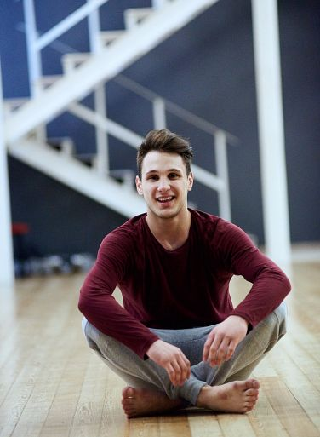 | Под руководством педагога Центра "OBLAKO - Танцы, Спорт, Творчество" г. Санкт-Петербург, участника 3- го сезона "Танцы на ТНТ", хореографа танцевальных шоу в г. Москва и Сочи  РУСТАМА ХАЙДАРОВА  (г. Санкт-Петербург)
Целевая аудитория: преподаватели детских школ искусств и педагоги дополнительного образования детей и взрослых, руководители хореографических коллективов, исполнители в направлении современного танца, другие заинтересованные лица.
Начало занятий 13 октября 2017 года в 11.00 по адресу: г. Уссурийск, ул. Агеева, 75, Дом культуры «Юность».
Регистрация слушателей с 10.00 до 11.00 час.
План занятий:
11.00 -12.00 - contemporary
12.10 -13.10 - Jazz-funk
13.20- 14.30 - Hip-hop
Стоимость обучения: 1 час -800 рублей по одному направлению. Стоимость обучения по трем направлениям(3 часа) - 2100 рублей (скидка за полный курс 300 рублей).
Заявки на участие подать до 10 октября 2017 г. на эл. адрес uch–кultura-dir@mail.ru. Телефон для справок: 8(4234)32-24-61, 32-01-77.
Оплата производится по безналичному расчету на расчетный счет или наличными в бухгалтерию колледжа. По вопросам оплаты обращаться по телефону (4234)32-19-95.
Получатель: УФК по Приморскому краю (ГАПОУ "ПККК", л/с 30206Х50660), где Х-большая английская буква
Почтовый адрес: 692519 г. Уссурийск, ул. Агеева,75
Юридический адрес: 692519 г. Уссурийск, ул. Агеева,75
ИНН 2511009092 КПП 251101001
Р/сч 40601810505071000001
Дальневосточное ГУ Банка России г. Владивосток
БИК 040507001 , л/с 30206Х50660
Тел./факс (4234) 32-19-95; 32-24-61
Директор Евгения Ивановна Пробейголова, действующая на основании устава
Главный бухгалтер Елена Викторовна Базылева
ОГРН 1022500854958
КБК 00000000000000000130
ОКТМО 05723000001
ОКПО 02176482
ОКАТО 05423000000
ОКОГУ 2300231
ОКФС 13
ОКОПФ 20901

ВНИМАНИЕ!!! Физическое лицо может оплатить за курсы в любом филиале сбербанка, а также через онлайн-банк, или в кассу колледжа культуры.

